

Este documento es una propuesta dirigida a todas las candidaturas a las elecciones municipales (y autonómicas) del próximo 28 de Mayo, que quieran asumir compromisos más responsables con su entorno así como a defender unos principios básicos para que la implantación de las energías renovables en su municipio sea democrática, sostenible y al servicio de la ciudadanía.

En respuesta a la petición de la plataforma ………………….……, la formación política …………………...... que presenta candidatura al Ayuntamiento de .......................... para las elecciones municipales del 28 de mayo de 2023 se compromete ante sus electores a actuar de forma ética y responsable respecto a la implantación de las energías renovables (fotovoltaica, eólica, hidrógeno verde, etc) en su término municipal.

La formación política abajo firmante se compromete a trabajar para dar cumplimiento a estos compromisos independientemente del resultado de las elecciones del 28 de Mayo, tanto si los miembros de nuestra candidatura ocupan la alcaldía o cualquier otro puesto de representación/responsabilidad en el nuevo consistorio.

COMPROMISOS BÁSICOS

✅ Nos comprometemos a dar cumplimiento de la información pública de los expedientes de megaproyectos de renovables en el portal de transparencia así como hacer realidad la participación ciudadana, con el fin de recoger sugerencias y alegaciones de todas las Asociaciones, Colectivos y vecinos comprometidos con una transición energética justa. Y en su caso, la apertura de una ventanilla/oficina específica de información al público en general, y para los propietarios que van a ser expropiados en particular.

✅ Nos comprometemos a reunirnos con las Asociaciones y los vecinos y vecinas para debatir sobre las ventajas y desventajas de cualquier proyecto industrial de renovables que pueda afectar al término municipal, así como cualquier instalación relacionada (líneas de alta tensión, subestaciones, captación de aguas, etc.).

Pág.1 de 3

✅ Nos comprometemos a defender y a llevar a cabo en el seno del Ayuntamiento, las propuestas que se adopten en las reuniones con las Asociaciones y con los vecinos respecto a la aceptación o no, y también de las condiciones, de la instalación de macroproyectos de renovables dentro del término municipal.

✅ Nos comprometemos a utilizar todos los recursos del Ayuntamiento (y los que estén a su disposición) para oponernos a la instalación en el término municipal de macroproyectos de renovables (o sus instalaciones complementarias) que cuenten con un claro rechazo social, por afectar gravemente a nuestro patrimonio natural, al paisaje, a la biodiversidad, a la agricultura, a la soberanía alimentaria o a los recursos hídricos de nuestro municipio.

✅ Nos comprometemos a poner todos los medios para analizar de forma rigurosa cualquier megaproyecto que afecte a su municipio presentando alegaciones y todos los recursos tanto administrativos como judiciales necesarios para garantizar el respecto a los valores ambientales y socioeconómicos del municipio.

✅ Nos comprometemos a facilitar, simplificar, subvencionar, abaratar o aportar crédito en la tramitación e instalación de paneles solares, miniturbinas eólicas y otros sistemas de autoabastecimiento energético destinados al autoconsumo y comunidades energéticas, tanto en el ámbito doméstico como en las pequeñas y medianas empresas.

✅ Nos comprometemos a aplicar medidas para reducir el consumo energético público en las edificaciones y equipamientos vinculados al Ayuntamiento así como a mejorar la eficiencia de las instalaciones.

✅ Nos comprometemos a impulsar desde el Ayuntamiento la instalación de equipos de producción de renovables de forma prioritaria sobre suelos degradados y superficies antropizadas, evitando en lo posible la ocupación de espacios naturales y suelos agrarios.

COMPROMISOS AVANZADOS

✔️ Nos comprometemos a iniciar en 2023 una modificación parcial (o Plan Especial) del planeamiento urbanístico del municipio (PGOU o normas urbanísticas/subsidiarias) para regular la implantación de macroproyectos industriales de renovables en nuestro municipio, con el fin de preservar de este tipo de instalaciones aquellos espacios que merezcan una especial protección, de acuerdo con los compromisos adquiridos en el proceso de participación pública, en las reuniones mantenidas con Asociaciones y con los vecinos y vecinas.

✔️ Nos comprometemos a pedir los recursos y soporte técnico necesarios para realizar un inventario detallado de todos los suelos degradados y superficies antropizadas con capacidad para instalar renovables existentes dentro del término municipal.

✔️ Nos comprometemos a iniciar el proceso de creación, durante el primer año de gobierno, de una comunidad energética local, impulsada desde el Ayuntamiento y con la participación de los vecinos (particulares y empresas) con el objetivo de:
Pág. 2 de 3

☀️ Generar la energía suficiente para abastecer al mayor número posible de familias del municipio implantando instalaciones renovables exclusivamente en los espacios degradados y antropizados disponibles.
☀️ Dar solución a los problemas de pobreza energética que puedan surgir en el ámbito del municipio.
☀️ Producir, si cabe, excedentes para verter en la red de distribución y contribuir a la transición energética del conjunto del país.



Este documento ha sido preparado y consensuado en el marco de www.MACROrenovablesNO.org red de plataformas y entidades que trabajan por una implantación de las renovables ética, sostenible y al servicio de la ciudadanía.

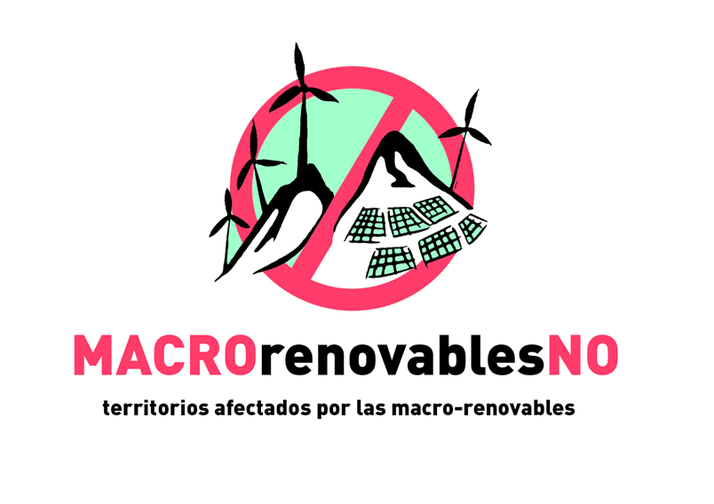

Pág. 3 de 3

